Módulo 5: Traducción: La necesidad de un marco de lectura abierto
Carina Endres Howell & Leocadia Paliulis
(traducido por Paola A Acosta-Crespo, Bethany Paris, y Juan Carlos Martinez-Cruzado)

Objetivos
- Determinar cuáles son los codones que codifican específicamente ciertos aminoácidos e identificar los marcos de lectura usando la pista Posición de Bases (“Base Position”) del Navegador Genómico.
- Para un gen dado, ensamblar sus exones de manera que mantengan un marco de lectura abierto.
- Definir las fases de los sitios de empalme donantes y aceptores y describir cómo repercuten en el mantenimiento de un marco de lectura abierto.
- Identificar los codones de inicio y de terminación de un marco abierto de lectura ensamblado.

Prerrequisitos
- Módulos 1-4 de “Entender los Genes Eucariotas”
- Resumen de los ribosomas, los ARNts y las proteínas asociadas a ellos implicadas en el proceso de traducción (factores de iniciación, de elongación y de liberación)
- Revisión de la tabla de codones de ADN.

Instrucción en el Aula
- Repase el proceso de traducción: vista general del ribosoma, los ARNts y las proteínas asociadas a ellos implicadas en el proceso de traducción (factores de iniciación, de elongación y de liberación)
- Repase la tabla de codones de ADN.
- Realice las actividades usando el Navegador Genómico realizando pausas para responder a las preguntas.
- Concluya subrayando los puntos más importantes:
- Los ARNms son traducidos a aminoácidos usando codones tripléticos.
- Identificación de los marcos de lectura abiertos.
- El marco de lectura debe ser mantenido abierto a través de los sitios de empalme para generar un ARNm funcional.
- El marco de lectura comienza con un codón iniciador y termina con un codón terminador.

Videos Relacionados con el Módulo
- Video “Splicing and Phase”

Índice de Contenidos
Análisis 1: Examinar Marcos Abiertos de Lectura (“ORFs”) en el Gen tra 2
Introducción: Repaso de los marcos de lectura. 2
Análisis 2 6

Análisis 1: Examinar Marcos Abiertos de Lectura (“ORFs”) en el Gen tra

Introducción: Repaso de los marcos de lectura.
En esta exploración, seguiremos centrando nuestra atención en el gen transformer (denominado tra-RA o simplemente tra), y veremos cómo el ARNm de tra es traducido en una secuencia de aminoácidos.

Dado que el ADN es de doble hebra y que el código genético está basado en tripletes (3
bases consecutivas), existen seis marcos de lectura posibles. Un marco de lectura determinado en una molécula de ADN o ARN se puede definir dividiendo la secuencia en una serie de tripletes no superponibles, cada serie comenzando con el primero, segundo o tercer nucleótido a ambos lados de la secuencia. Existen tres marcos de lectura posibles, que leen de 5’ a 3’, en la dirección hacia adelante (en la hebra superior del ADN) y tres, también leídos de 5’ a 3’, en la dirección contraria (en la hebra inferior, complementaria a la superior, de la misma molécula de ADN). Por lo tanto, hay en total seis marcos de lectura posibles para cada gen (ver la ilustración en el Módulo 1).

Una vez se conoce en qué dirección se transcribe un gen en particular (consulta los Módulos 2 y 3 a modo de repaso), quedan tres posibilidades para el marco de lectura. Para determinar cuál de ellas es utilizada durante la traducción usaremos distintos datos, como la presencia de un codón de inicio y la ausencia de codones de terminación. Como ya estudiamos en el Módulo 1, el codón de inicio en la hebra codificante del ADN es ATG (AUG en el ARNm) y codifica el aminoácido metionina. Los demás tripletes codifican los otros 19 aminoácidos, además de los codones de terminación que causan el fin de la traducción. Estos codones de terminación son TAA, TAG y TGA en el ADN, o UAA, UAG y UGA en el ARN. Un marco abierto de lectura (ORF, “Open Reading Frame”) es una secuencia de codones consecutivos ininterrumpida por codones de terminación. Todos los ARNms contienen un ORF que es traducido por el ribosoma desde el codón de inicio hasta el de terminación.

Examinemos los marcos de lectura del gen tra.

- Dirígete a la página personalizada del Navegador Genómico GEP UCSC Genome Brower y sigue las instrucciones que se indican en el Módulo 1 para abrir el contig1 de Drosophila melanogaster usando el ensamblado de julio de 2014 (Gene).

- Observarás la siguiente imagen (Figura 1). Como recordarás, esta sección del ADN tiene una longitud de 11,000 pares de bases (pb) y representa una pequeña parte del brazo izquierdo del cromosoma 3, el cual tiene un total de 28,100,000 pb.

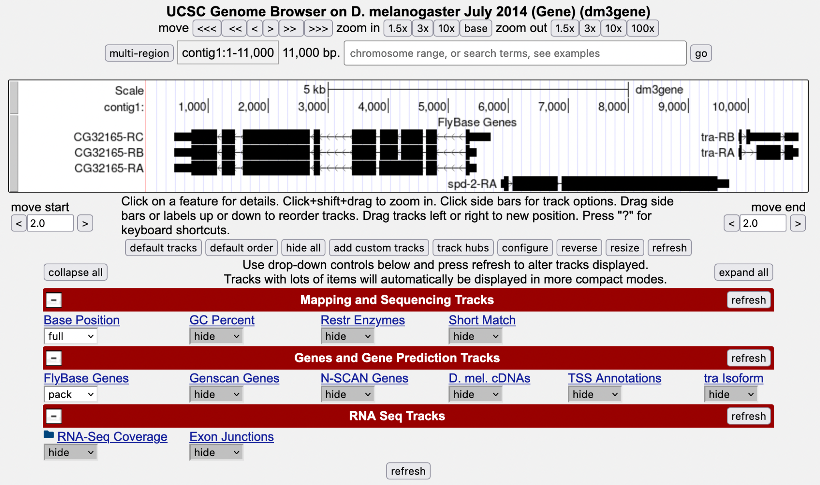
Figura 1 Vista de la región del gen tra en el cromosoma 3

3. Acércate a la región que contiene sólo el primer exón del gen tra-RA introduciendo "contig1:9,840-9,900" en la sección de texto “chromosome range, or search terms, see examples” y pulsando el botón de “go”.

4. Abre sólo las pistas de datos necesarias para esta actividad. Verifica que el modo de visualización de la pista de “Base Position” se encuentra en la opción “full” y haz click en cualquier botón de "refresh". Ahora podemos ver las tres filas que presentan las secuencias de aminoácidos que serían producidas teóricamente mediante la traducción de cada marco de lectura.

5. Existen tres posibles marcos de lectura para este transcripto en la dirección hacia adelante, los cuales se indican con los números 1, 2 y 3 (flecha roja) (Figura 2).

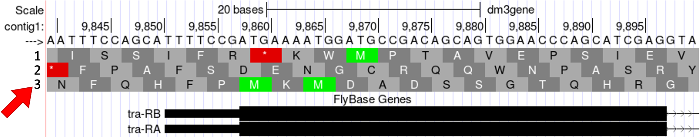
Figura 2 Los tres posibles marcos de lectura en la dirección hacia adelante para el gen tra

6. Hay tres opciones de los marcos de lectura en la hebra positiva dependiendo de si la traducción comienza en la primera base, en la segunda o en la tercera. En este ejemplo, si comenzamos la traducción con la primera base de la Figura 2 (la número 9,840 del contig1) estaríamos traduciendo en el tercer marco de lectura. Si comenzamos con la segunda base, estaríamos traduciendo en el primer marco de lectura, y si comenzamos con la tercera base estaríamos traduciendo en el segundo marco. Comenzar con la cuarta base sería equivalente a comenzar con la primera base, sólo que no estaría incluido el primer codón. La hebra de arriba del ADN se lee de izquierda a derecha (como indica la flecha en el navegador que está justo debajo de la palabra “contig1” y que aparece así - - - >). Si haces click en la flecha, aparecerán los tres marcos de lectura en la dirección contraria, pues la hebra inferior se lee de derecha a izquierda. Como ya estudiamos en el Módulo 1, los genes tienen direccionalidad. El gen tra se lee en la hebra superior (de izquierda a derecha).

7. Fíjate que en el tercer marco de lectura hay un codón verde (metionina) en la posición donde el rectángulo negro y ancho nos indica el comienzo de la región codificante (CDS por “Coding DNA Sequence” en inglés), en el primer exón de tra-RA. Recuerda que el codón para metionina (ATG en ADN) es la señal de inicio, el primer codón utilizado en la traducción. Esto constituye la primera prueba de que es el marco de lectura 3 el que es utilizado para la traducción del primer CDS del gen tra. Para simplificar, denominaremos este primer CDS “CDS1” para así distinguirlo de los demás CDSs en el gen tra. Observa que una porción del transcrito está río arriba (a la izquierda) del ATG; esta porción es la 5’ UTR (“UnTranslated Region”, región 5’ no traducida), que se encuentra al extremo 5’ de todos los ARNms eucariotas.

8. A continuación, examina cuidadosamente el marco de lectura 2. Fíjate que no hay un codón para metionina (no hay codón de inicio) en este marco de lectura dentro del primer exón. Esto nos indica que el marco de lectura 2 probablemente no es utilizado durante la traducción del CDS1 del gen tra.

9. Finalmente, examina el marco de lectura 1. Fíjate que hay un codón de terminación al inicio de este marco de lectura (estaría indicado por una caja roja con un asterisco dentro). Esto indica que el marco de lectura 1 probablemente no es utilizado durante la traducción de SAC1 del gen tra.

10. Examinemos ahora los marcos de lectura del exón 2 de tra-RA. Centra la imagen de modo que sólo aparezca el segundo exón del gen tra, introduciendo “contig1:10,120-10,570” en la sección de texto “chromosome range, or search terms, see examples”. Recuerda que tanto los datos de ARN-Seq como los datos del ADNc han sido utilizados para asignar las posiciones de los exones.

Pregunta 1. Primero, examina el marco de lectura 1. ¿Hay algún codón de terminación en el exón en cuestión? ________Si hay algún codón de terminación prematuro, ¿crees que este el marco de lectura utilizado en la traducción? ______________________

Pregunta 2. Examina el marco de lectura 2. ¿Hay algún codón de terminación en este marco de lectura del exón? _________

Pregunta 3. Examina el marco de lectura 3. ¿Hay algún codón de terminación en el exón en cuestión? ________

Pregunta 4. Teniendo en cuenta estos datos, ¿qué marco de lectura mantiene un marco de lectura abierto (ORF) a lo largo del exón 2 de tra-RA?________ ¿Es este el mismo marco de lectura utilizado en el exón 1? ________

11. Finalmente, echa un vistazo al exón 3 (contig1:10,600-10,850). Como sabemos que este es el último ORF, esperamos encontrar uno o más codones de terminación, de los cuales el primero señala el sitio de terminación de la traducción. La 3’ UTR (región 3’ no traducida) se extiende río abajo desde este punto hasta el lugar donde se añade la cola “poly(A)”, que es también donde termina el último exón (consulta el Módulo 3). En el caso del exón 3, los tres marcos de lectura tienen un ORF seguido de uno o más codones de terminación. ¿Cómo entonces podemos determinar cuál es el marco de lectura correcto en el tercer exón? Investigaremos esta pregunta en la próxima sección mirando específicamente al sitio de empalme.

Análisis 2

Podemos combinar lo que sabemos acerca de los marcos de lectura con lo que sabemos sobre el empalme para descifrar exactamente cómo se ensambla el transcripto tra-RA. Tomaremos nota de dónde están el codón de inicio, los cruces de empalme y el codón de terminación para construir un modelo del gen. Seguidamente, en el Módulo 6, usaremos este mismo tipo de información para resolver algunos interrogantes sobre tra-RB.

- En la misma página del Navegador Genómico, haz click en el botón “hide all” para actualizar el navegador. A continuación, abre las pistas que contienen la información necesaria para este ejercicio. Selecciona:

  - “Base Position” en “full”
    - No podrás ver la secuencia de ADN ni las filas de los aminoácidos sin antes reducir el campo de visión.
  - “FlyBase Genes” en “pack”
  - “RNA-Seq Coverage” en “full”
    - Verás histogramas azules y rojos que representan los datos de ARN-Seq (indican la cantidad de ARNm sintetizado) en hembras y machos, respectivamente. De nuevo, nos centraremos en el histograma azul (las hembras adultas).

- Como hicimos en el Módulo 3, configuraremos los datos de ARN-Seq seleccionando la opción de “use vertical viewing range setting” en el campo “Data view scaling” y cambiando a 37 el máximo (seccción de texto “max”) del “Vertical viewing range”. (Recuerda que para tener acceso a estas opciones deberás pulsar el enlace “RNA-Seq Coverage” debajo de la barra roja de la franja de datos “RNA-Seq Tracks”, al final de la página web.) En la sección “List sub-tracks” deberás deseleccionar la opción de “Adult Males.”

- Busquemos el codón de inicio de tra-RA. Ajusta el campo de visión de manera que los datos de la pista “FlyBase Genes” muestren el lugar de inicio de la traducción (donde el rectangulo negro de la isoforma tra-RA pasa de delgado a grueso), como se indica en la Figura 3.

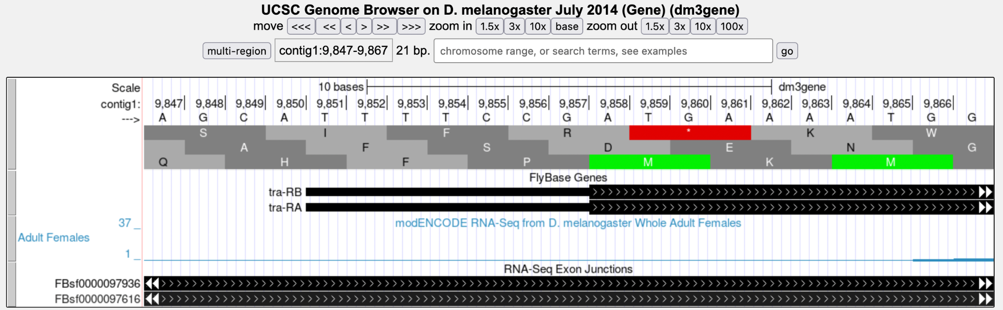
Figura 3 Región donde empieza la traducción del gen tra

Pregunta 5. Indica las coordenadas del codón de inicio de tra-RA completo (las coordenadas de los codones de inicio deberán estar compuestas de tres números consecutivos, por ejemplo: nucleótidos 212-214). _______________

Pregunta 6. ¿Qué marco de lectura deberíamos utilizar para leer la secuencia de aminoácidos prevista para el primer CDS de tra-RA? ____________

Pregunta 7. Ajusta el campo de visión de modo que puedas ver todo el exón. ¿Hay algún codón de terminación en este marco de lectura dentro del primer exón?

- Ahora, utilizando los datos de RNA-Seq y de Exon Junctions, busca la última base del primer exón y ajusta el campo de visión de modo que aparezca en el centro de la imagen (Figura 4).

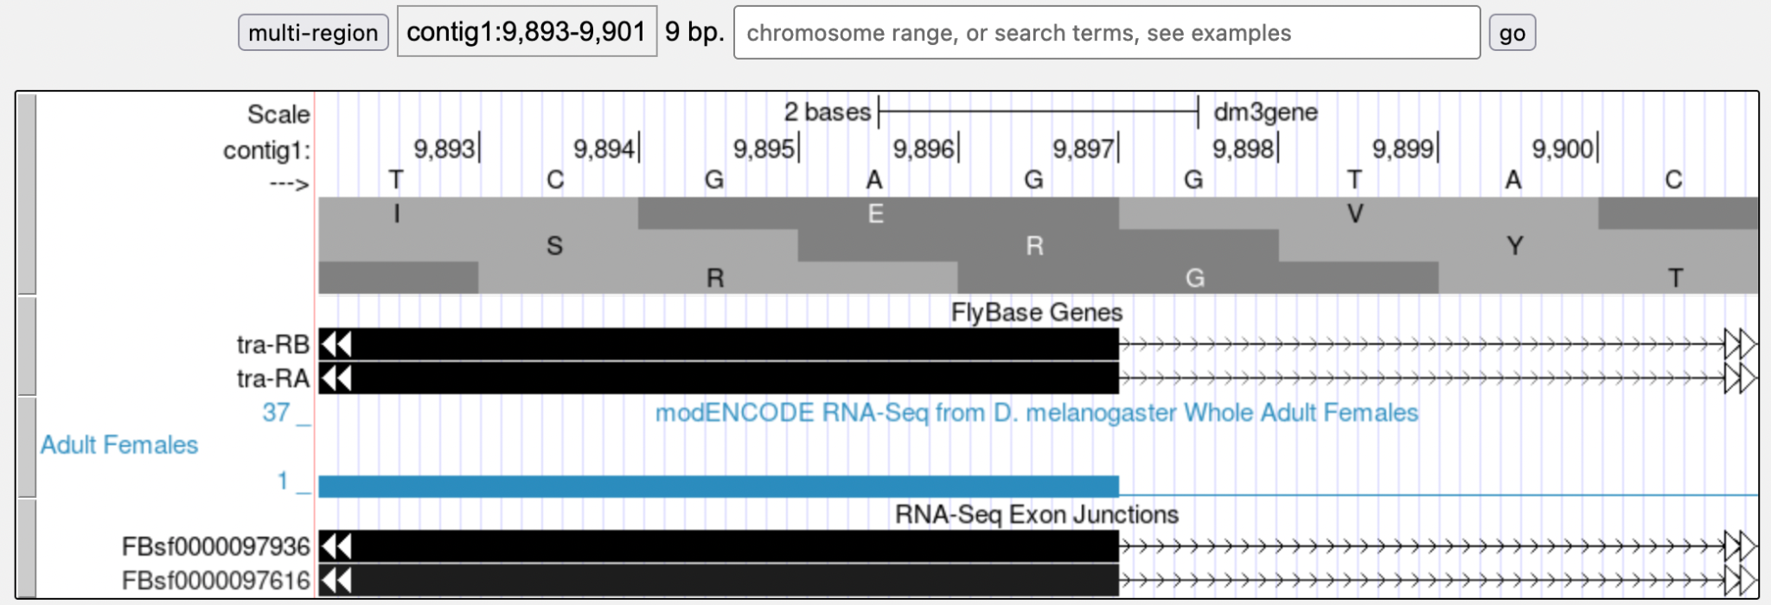
Figura 4 Región donde termina el exón 1 del gen tra

Pregunta 8. Indica la coordenada de la última base del primer exón. ___________________

Si queremos seguir el polipéptido hasta llegar al codón de terminación, necesitaremos determinar qué marco de lectura se utiliza en el segundo exón. Esto no es tan fácil como parece, porque en los organismos eucariotas en un mismo gen los distintos exones pueden utilizar marcos diferentes. Ya vimos un ejemplo de esto en el Módulo 1. A veces podemos deducir el marco de lectura correcto observando el patrón de los codones de inicio y de terminación que se encuentran dentro de la región del exón, previamente identificado gracias a los datos de ARN-Seq. Sin embargo, esto no siempre produce una respuesta definitiva --- a veces, con esta información, no se puede descartar uno o más marcos de lectura. Para determinar qué marco de lectura es el que se traduce en el exón 2, necesitamos observar el final del primer exón y ver cuántas bases del último codón se encuentran antes de la secuencia canónica del sitio de empalme 5’. Mira con atención al marco de lectura 3, justo antes del sitio de empalme (Figura 5).
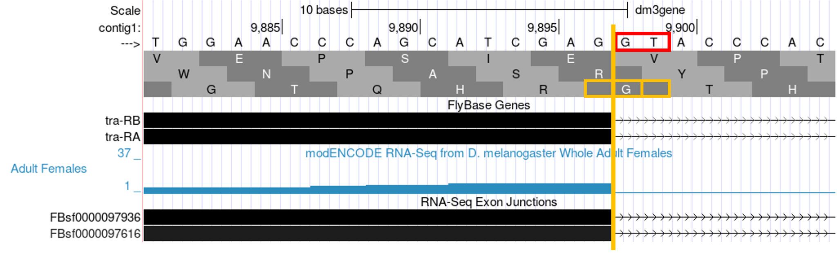
Figura 5 Región final del exón 1 del gen tra

Observa que el sitio de empalme (GT, dentro de la caja roja) corta el último codón del exón 1 (caja de color beige) después de la primera base y antes de las dos últimas. Por lo tanto, decimos que el fin de este exón es de “fase 1” porque tiene solamente una base en su último codón. (Si hubiera un codón completo antes del sitio de empalme, seria de fase 0, y si hubiera solo dos bases antes del sitio de empalme, entonces sería de fase 2.
Como el fin de este exón es de fase 1, es decir, tiene solamente una base de su último codón, necesitará unirse a las dos primeras bases del siguiente exón para completar el codón. Teniendo esto en cuenta, podremos identificar el marco de lectura del segundo exón. Dirígete al sitio de empalme 3’ del intrón 1 (es decir, el lugar donde termina el primer intrón y comienza el segundo exón; Figura 6). Mira el video “Splicing and Phase” para repasar los conceptos de empalme y fase.
Pregunta 9. Basándote en la información que ves en el navegador, indica la coordenada de la primera base del segundo exón de tra-RA. _____________

Pregunta 10. ¿Ves un sitio de aceptación de empalme correcto justo río arriba, dentro del intrón? ________

Pregunta 11. Sabiendo que el exón 1 termina con un codón parcial de sólo una base, ¿qué marco de lectura es utilizado en el segundo exón? _____________

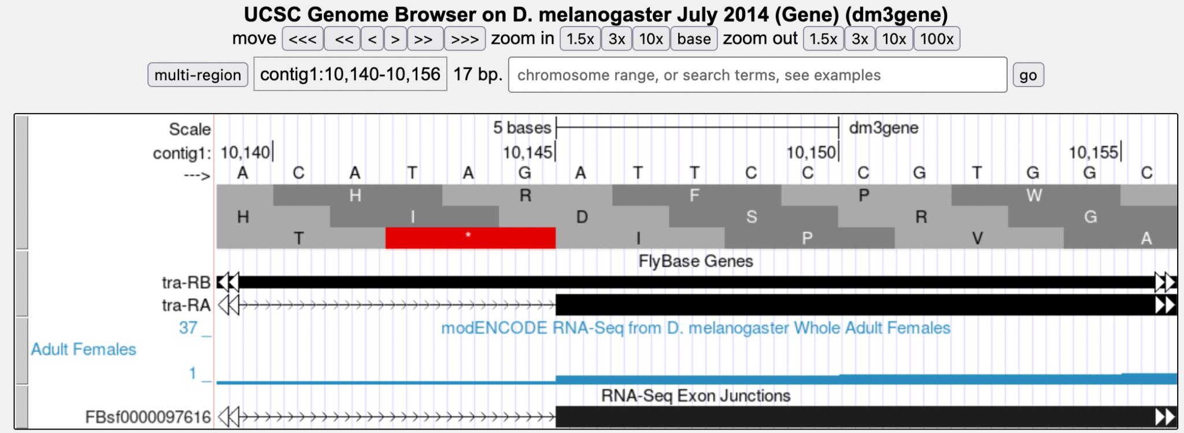
Figura 6 Región inicial del exón 2 del gen tra
Ahora usaremos el marco de lectura 2, porque después del sitio de empalme quedan dos bases en el codón. Estas dos bases más la base que quedaba en el último codón del primer exón formarán un codón completo.

- Ajusta el campo de visión para poder observar el marco de lectura 2 a lo largo del exón 2 de tra-RA. Veras que no hay codones de terminación en este marco de lectura, lo cual refuerza nuestra conclusión de que es este el marco de lectura correcto.

- Ahora, hagamos lo mismo en el sitio de empalme 5’ del intrón 2 de tra-RA. Ajusta el campo de visión alrededor de este sitio de empalme (Figura 7).

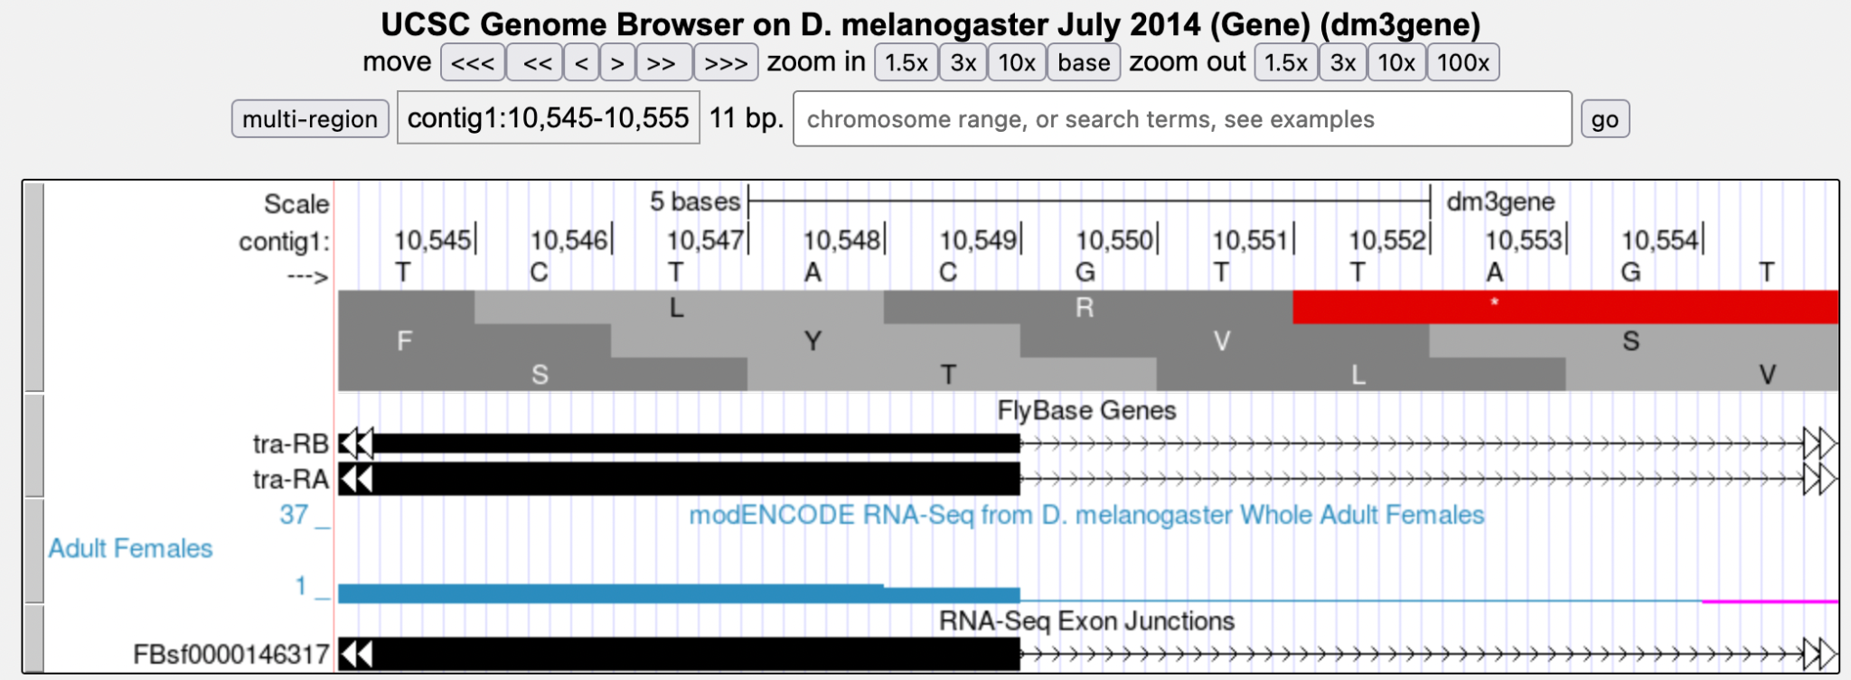
Figura 7 Región final del exón 2 del gen tra
Pregunta 12. Indica la coordenada de la base que está justo antes del sitio de empalme 5’ del intrón 2. _______

Pregunta 13. ¿Cuántas bases quedan en el codón antes del sitio de empalme (es decir, el fin del exón 2 es de fase 0, 1, o 2)? _________________

- Dirígete al principio del último exón (Figura 8).

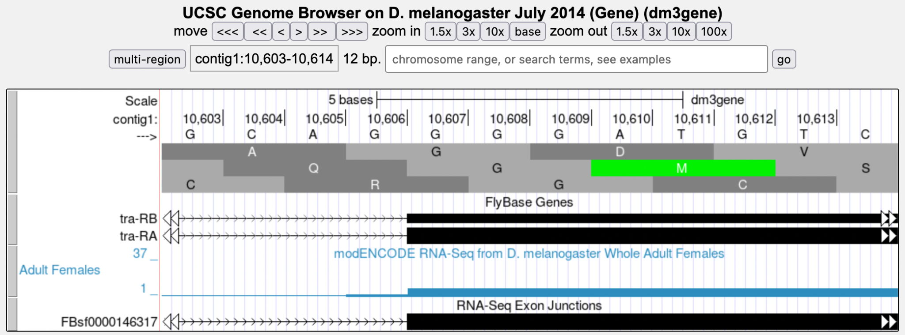
Figura 8 Región inicial del exón 3 del gen tra
Pregunta 14. Localiza el sitio de empalme 3’ del intrón 2. Indica la coordenada de la primera base del exón 3 de tra-RA. _______________

Pregunta 15. ¿Qué marco de lectura es traducido en este último exón? ______________

- Ahora localiza el primer codón de terminación en el marco de lectura traducido. Los codones de terminación se muestran como cajas rojas con asteriscos (flechas rojas), como aparece en la Figura 9.

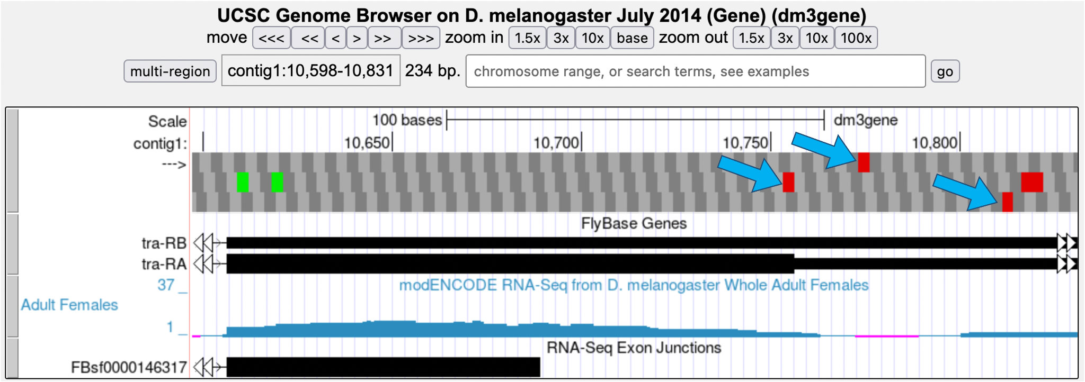
Figura 9 Región final del exón 3 del gen tra

Pregunta 16. Indica las coordenadas de las bases del codón de terminación. ___________________

Pregunta 17. Consolidemos todos los datos que hemos reunido en un solo lugar:

Modelo del gen tra-RA:
- Coordenadas del codón de inicio de la traducción: _________________________
- Coordenada de la última base del exón 1: ________________________________
- Coordenada de la primera base del exón 2: _______________________________
- Coordenada de la última base del exón 2: ________________________________
- Coordenada de la primera base del exón 3: _______________________________
- Coordenadas del codón de terminación: _________________________________

Utiliza la información de estas coordenadas para dibujar un mapa de tra-RA representando los exones como rectángulos y los intrones como líneas que conectan los exones. Incluye las coordenadas correspondientes en los extremos de los exones e indica el sitio de inicio de la transcripción del transcrito de tra-RA sin procesar. Debajo de este mapa, traza un mapa del ARNm procesado después de que los intrones hayan sido eliminados. Debajo de este último mapa, dibuja otro indicando las regiones traducidas de la proteína. Indica las coordenadas precisas. Te recomendamos que utilices distintos colores para indicar las regiones.

En el Módulo 6, compararemos este modelo de tra-RA con un modelo de tra-RB.

Pregunta 18. Para reforzar lo que has aprendido sobre la estructura de los genes, puedes construir un mapa similar del gen spd-2. ¿Cuántos exones tiene este gen? _____ ¿Cuántos intrones? _____ ¿Cuántas isoformas? _______Utiliza el mismo método que has usado aquí para determinar las coordenadas de los exones y las coordenadas de la región codificante (“codificante” es otro nombre para denominar la región que es traducida).

